2ο ΓΥΜΝΑΣΙΟ ΑΡΤΕΜΙΔΟΣ Σχ. έτος 2020-2021

**ΕΝΗΜΕΡΩΤΙΚΟ ΣΗΜΕΙΩΜΑ - ΔΗΛΩΣΗ ΣΥΜΜΕΤΟΧΗΣ ΣΕ ΕΚΠΑΙΔΕΥΤΙΚΟ ΠΡΟΓΡΑΜΜΑ**

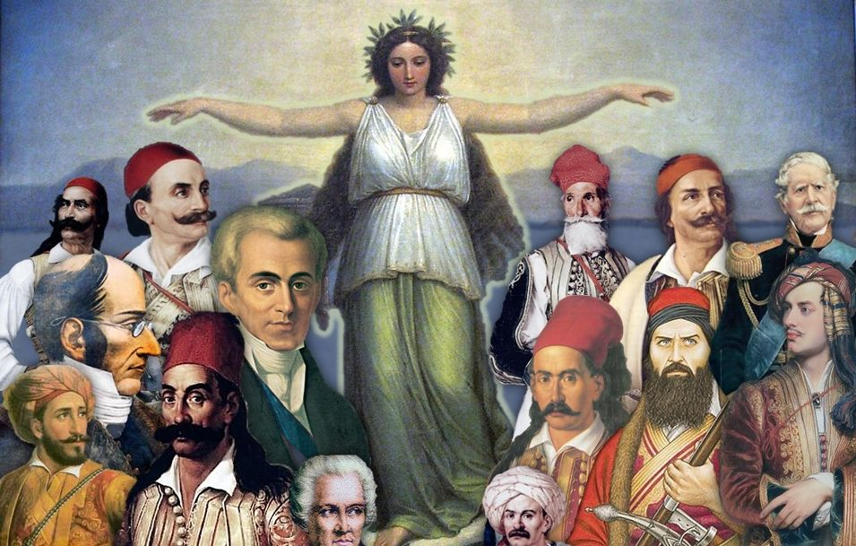

Στο πλαίσιο των εκπαιδευτικών προγραμμάτων που διοργανώνει το σχολείο μας προτιθέμεθα να υλοποιήσουμε το πολιτιστικό πρόγραμμα :

**Δημιουργία σχολικής εφημερίδας με θεματολογία την Επανάσταση του 1821 και Συμμετοχή στον Πανελλήνιο Σχολικό Διαγωνισμό Εφημερίδας "1821-2021: Αγγίζοντας τα ίχνη μιας Επανάστασης"**

**Στόχοι μας :**

• η ανάπτυξη ιστορικής σκέψης και συνείδησης στους μαθητές μέσα από τη γνώση των ιστ γεγονότων της Επανάστασης , τη διάκριση των αφορμών από τα αίτια και την κατανόηση ανθρώπινων συμπεριφορών.

• η ανάπτυξη ερευνητικού πνεύματος και κριτικής σκέψης μέσω της αναζήτησης, επεξεργασίας και αξιολόγησης πηγών.

•η εξοικείωση των μαθητών με τα ποικίλα είδη του δημοσιογραφικού λόγου.

**•**να αναπτύξουν τα παιδιά τις δημιουργικές και τις εκφραστικές τους δεξιότητες μέσω της παραγωγής διαφόρων κειμενικών ειδών

•να προσεγγίσουν βιωματικά την Επανάσταση του ΄21 και να συλλάβουν τη διαχρονικότητα των μηνυμάτων της.

**ΥΛΟΠΟΙΗΣΗ ΠΡΟΓΡΑΜΜΑΤΟΣ -ΣΥΝΑΝΤΗΣΕΙΣ**

|  |  |  |
| --- | --- | --- |
| ***ΗΜΕΡΑ:*** | ***ΩΡΑ:*** | ***ΤΟΠΟΣ ΣΥΝΑΝΤΗΣΗΣ*** |
| Τρίτη | *13.30 - 15.00* | *2ο Γυμνάσιο Αρτέμιδος* |
| *ή Ασύγχρονα* | *Κατόπιν συνεννοήσεως* | *webex* |

**ΤΟ ΠΡΟΓΡΑΜΜΑ ΣΥΝΤΟΝΙΖΟΥΝ ΟΙ ΚΑΘΗΓΗΤΡΙΕΣ**

**Γούναρη Μαρινέττα και Τσαούση Ελένη**

**ΔΗΛΩΣΗ ΣΥΜΜΕΤΟΧΗΣ**

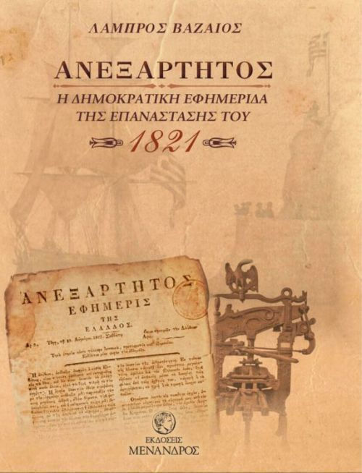

Για να δηλώσετε τη συμμετοχή σας στο πρόγραμμα συμπληρώστε την ακόλουθη δήλωση:

Ο/η κηδεμόνας ....................................................................................

του/της μαθητή/τριας ........................................................................ του τμήματος.....

δηλώνω ότι επιτρέπω στον γιο/ στην κόρη μου να συμμετάσχει στο πολιτιστικό πρόγραμμα:

**Δημιουργία σχολικής εφημερίδας με θεματολογία την Επανάσταση του 1821 και Συμμετοχή στον Πανελλήνιο Σχολικό Διαγωνισμό Εφημερίδας "1821-2021: Αγγίζοντας τα ίχνη μιας Επανάστασης"**

Αρτέμιδα, ................................

ο/η δηλών-ούσα ...............................................

(υπογραφή κηδεμόνα)